**抖音直播工具制作（点赞评论）**

### 抖音直播工具制作流程

#### 抖音直播工具功能

应用场景：抖音粉丝使用，可以实时点赞和评论

使用方法：粉丝打开网页，点击“评论”或者“点赞”按钮后，抖音会自动操作

使用环境：PC机器浏览器操作；粉丝手机安装“开维控制精灵（Ctrl.js）” 客户端，无需root

客户端华为市场下载：https://appstore.huawei.com/app/C100728387

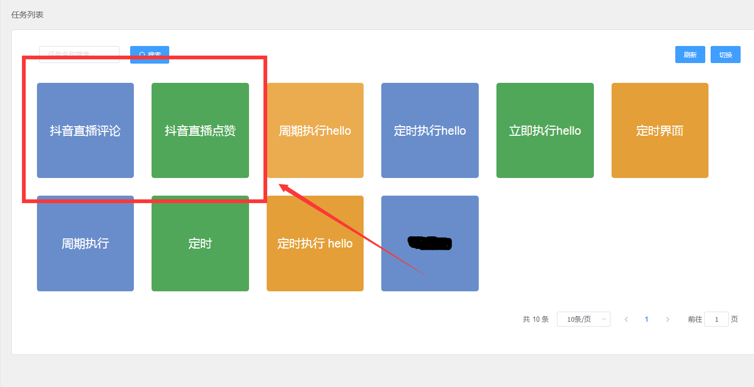

##### 抖音直播工具制作流程



（步骤一：访问http://ikaiwei.com:8889/ctrljs/，注册帐号并登录，注意手机客户端需要同一个手机号登录）

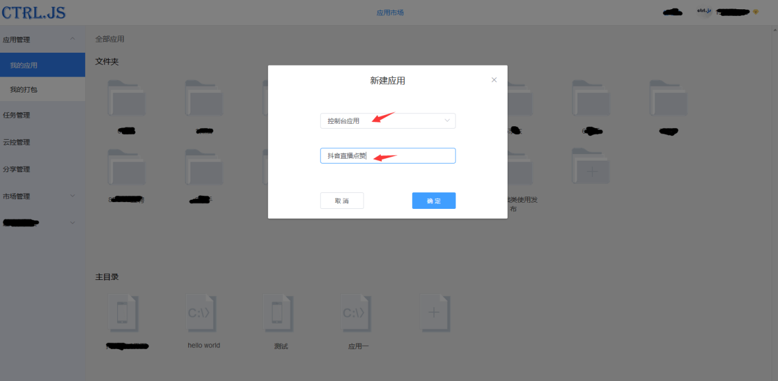

（步骤二：点击“主目录”中的“+”号，创建一个控制台应用，输入名称“抖音直播点赞”）

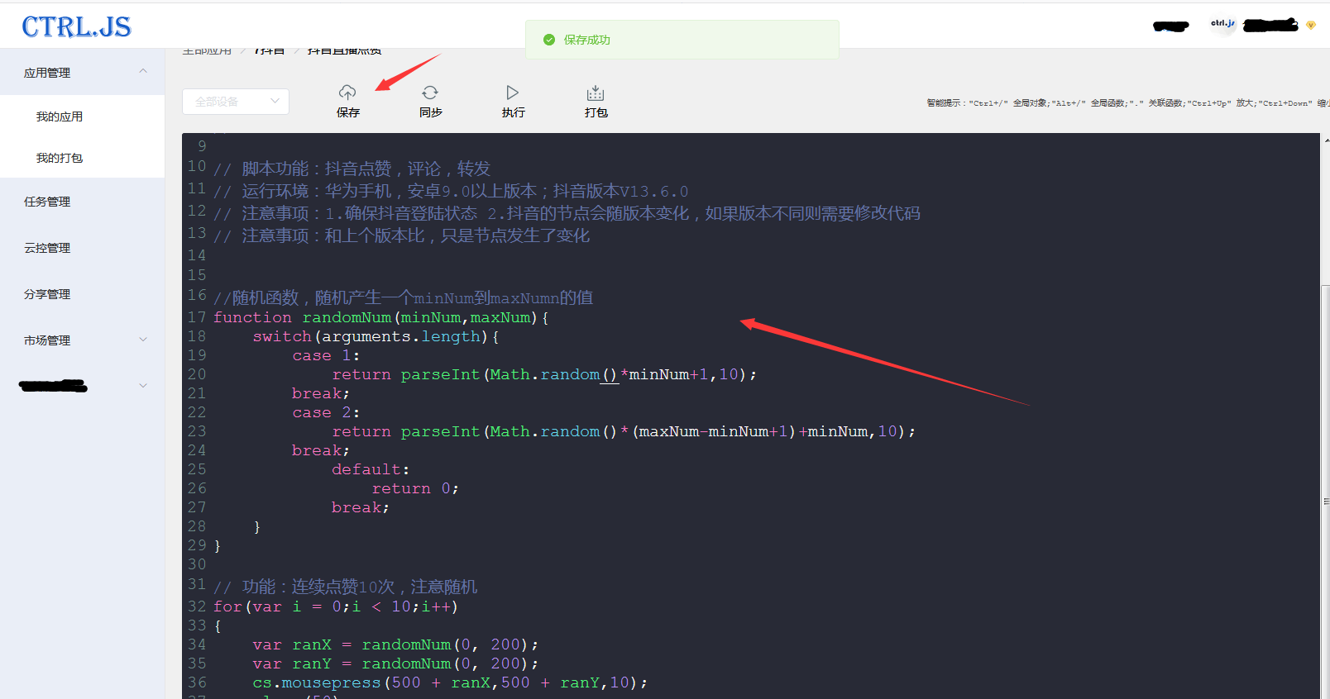

（步骤三：点击“抖音直播点赞”应用，打开后，拷贝点抖音赞代码，并且点击“保存”按钮。）

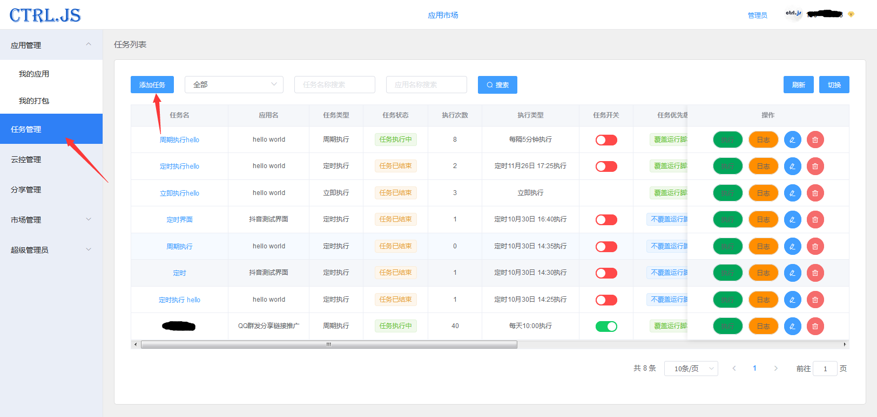

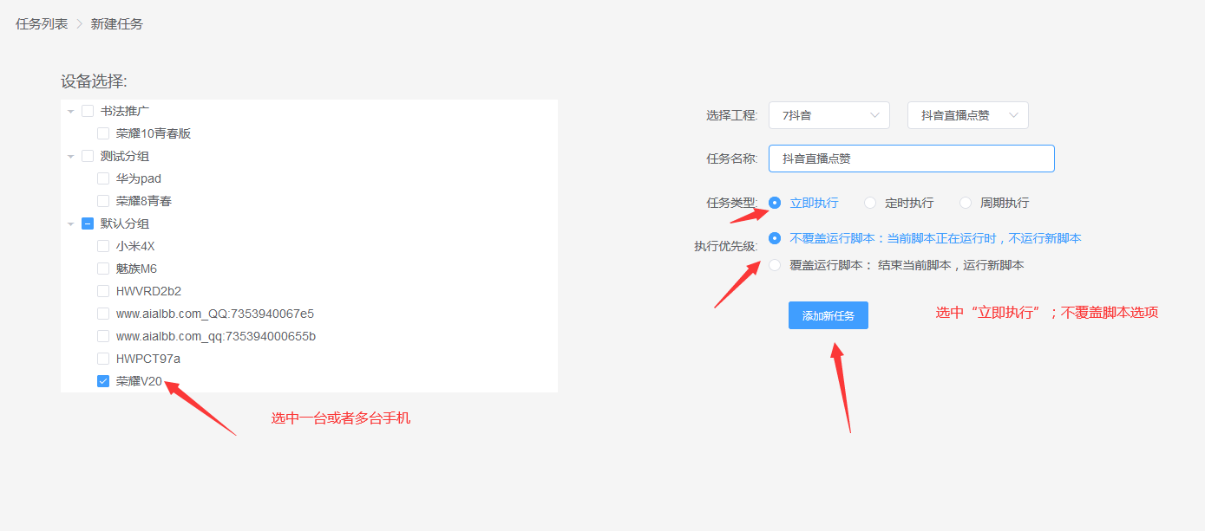

（步骤四：打开“任务管理”页面，点击“添加任务”，选中刚才创建的“抖音直播点赞”脚本、执行的手机（需先登录客户端一次，否则看不到手机名称）、“立即执行”选项。点击确定添加任务）

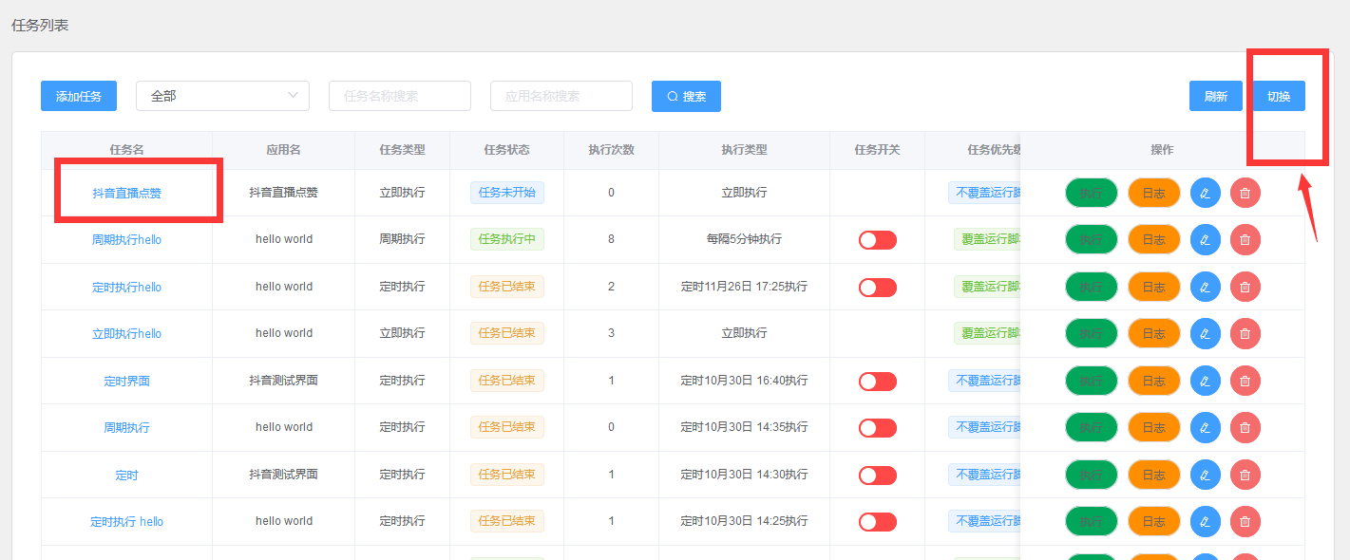

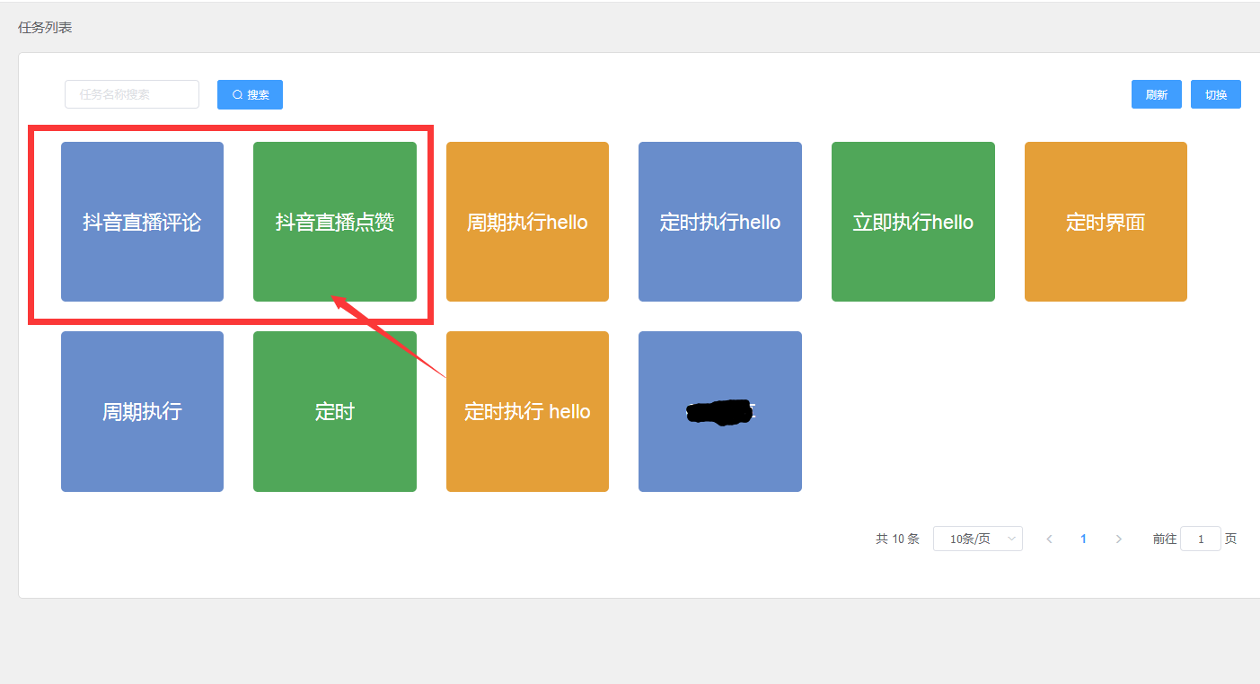

（步骤五：新建任务后，点击切换右上角“视图”，会到按钮平台。到此步时，准备工作完成，接下来开始打开抖音。）

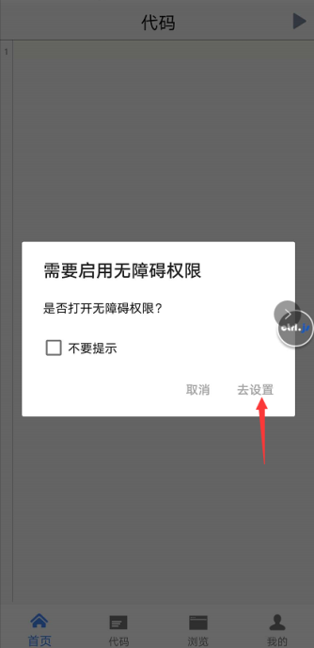 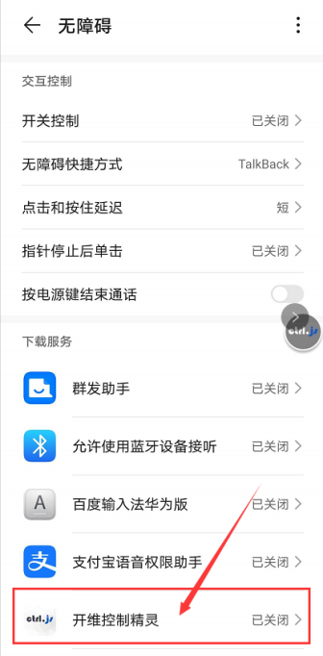 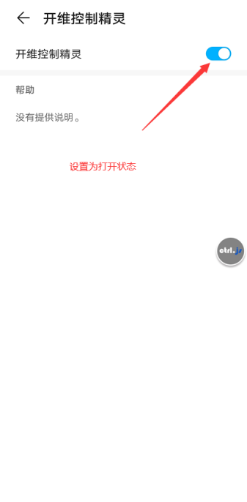

（步骤六：打开“开维控制精灵”后，打开无障碍功能。进入app后，点击“去设置”，找到“开维控制精灵”，点击后选择打开，返回主界面。注意：无障碍功能十分重要，如果关闭则很多脚本功能无法实现，务必打开！）

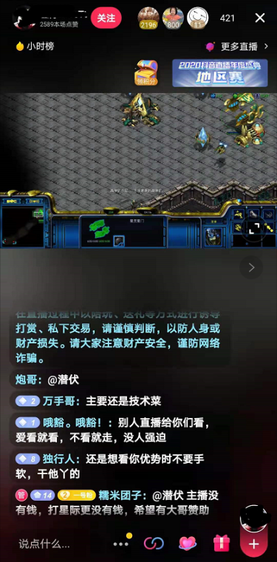 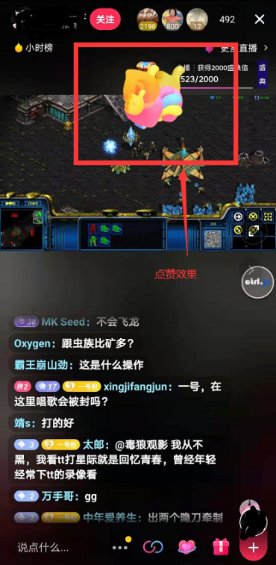

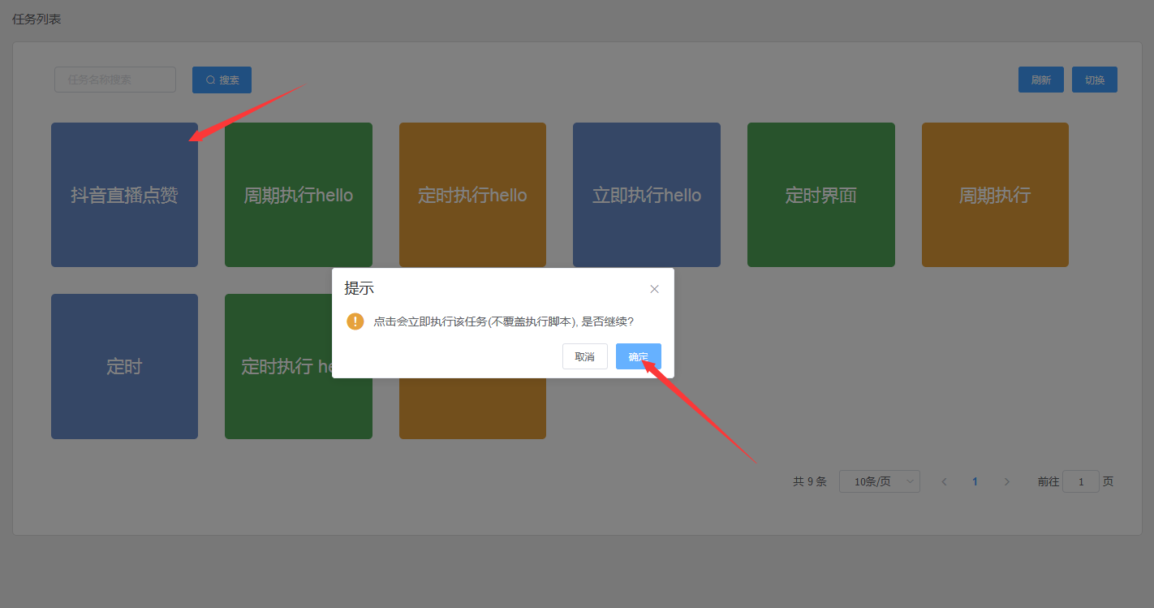

（步骤七：打开抖音直播，当点击确定后，可以看到抖音直播的点赞效果。）

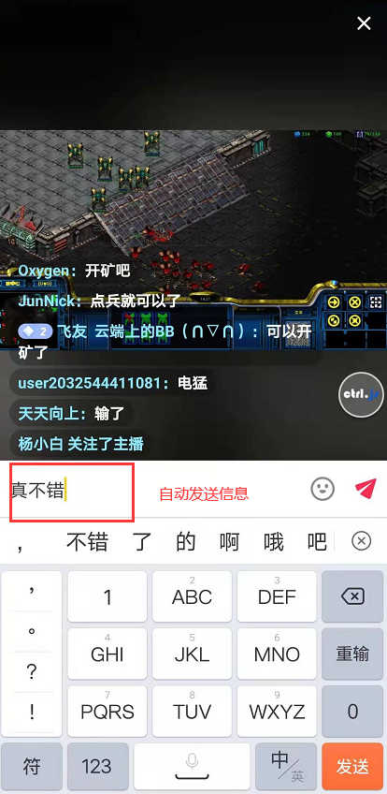

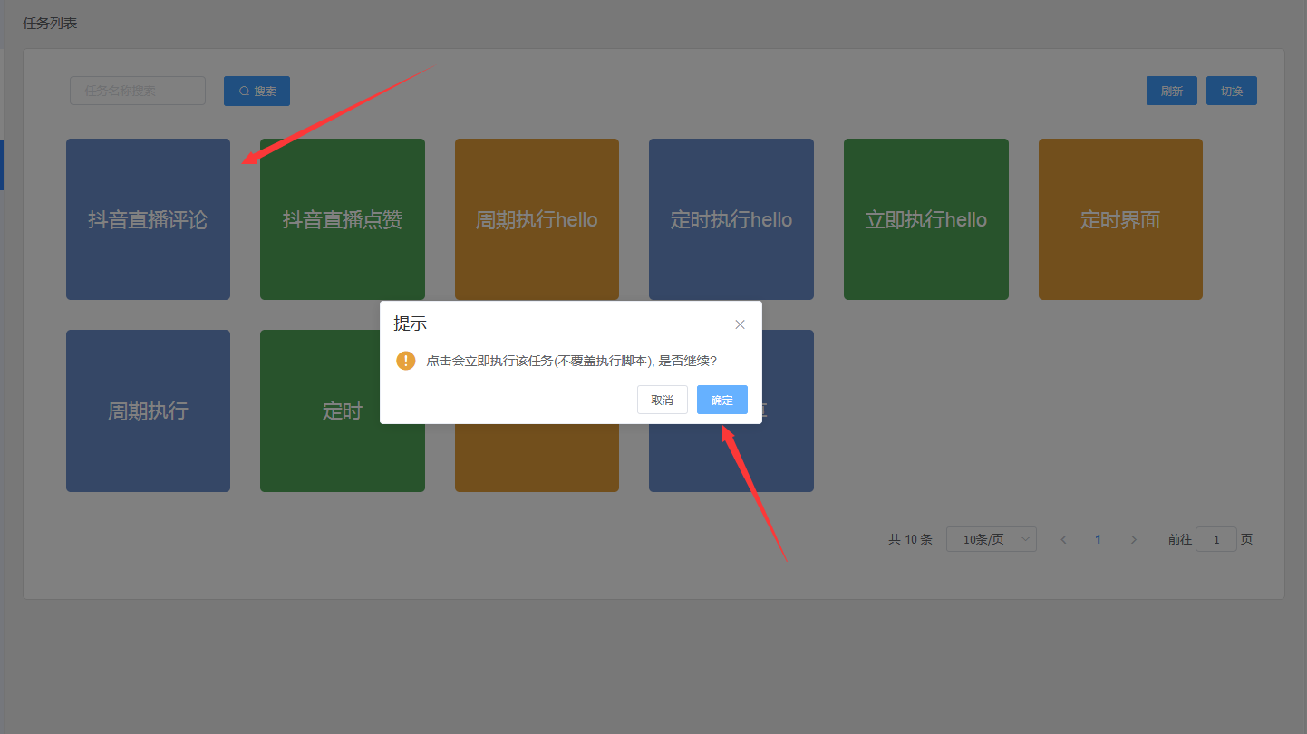

（步骤八：按照上述步骤创建“抖音直播评论”按钮，点击后会自动评论）